十二年國教素養導向教學活動設計
領域/科目 |  | 數學 |  | 設計者 | 朱晏鞍
實施年級/人數 |  | 八年級上/20人 |  | 總節數 | 共 1 節， 45 分鐘
單元名稱 |  | 3-1提公因式與乘法公式作因式分解
學習目標 |  | 1.連結
學習重點 | 學習表現 | n-IV-1 理解因數、倍數、質數、最大公因數、最小公倍數的意義及熟練其計算，並能運用到日常生活的情境解決問題。  a-IV-6 理解一元二次方程式及其解的意義，能以因式分解和配方法求解和驗算，並能運用到日常生活的情境解決問題。
 | 學習內容 | A-8-4 因式分解：因式的意義（限制在二次多項式的一次因式）；二次多項式的因式分解意義。  A-8-5 因式分解的方法：提公因式法；利用乘法公式與十字交乘法因式分解。
核心素養
（總綱/領綱）
議題融入  （含實質內涵） |  | 無
與其他領域/  科目的連結 |  | 無
教學活動設計
教學活動內容及實施方式 |  |  |  |  |  | 時間 | 評量方式
第一節課  - 因式與倍式  複習：因數與倍數  老師講述：透過「被除數、除數、商數」說明因數與倍數的概念。  Ex1: 6 ÷ 3 = 2  餘數為0，6可以被3整除，  則3是6的因數、6是3的倍數。  Ex2: 5 ÷ 2 = 2 … 1  有餘數，5不能被2整除，  則2不是5的因數、5不是2的倍數。  老師講述：套用因數與倍數的概念至因式與倍式，並複習多項式的除法。  Ex1:（$x^{2}-4x+3$）÷（$x-3$）  餘式為0，（$x^{2}-4x+3$）可以被（$x-3$）整除，  則（$x-3$）是（$x^{2}-4x+3$）的因式、  （$x^{2}-4x+3$）是（$x-3$）的倍式。  Ex2:（$x^{2}-4x+3$）÷（$x+2$）  餘式為15，（$x^{2}-4x+3$）不能被（$x+2$）整除，  則（$x+2$）不是（$x^{2}-4x+3$）的因式、  （$x^{2}-4x+3$）不是（$x+2$）的倍式。  學生練習：（p.116）  利用多項式的除法判斷兩多項式之間是否有因式、倍式之關係。  老師講述：當被除數可以被除數整除時，除數及商數皆為被除數之因數。  Ex1: 12 ÷ 6 = 2  12 = 1 × 12  = 2 × 6  = 3 × 4  當被除式可以被除式整除時，除式及商式皆為被除式之因式。  被除式 ÷ 除式 = 餘式 （移項）→ 被除式 = 除式 × 餘式  Ex2:（p.116）  ${2x}^{2}+5x-3$ = （$x+3$）（$2x-1$）  像這樣將一個二次多項式拆解成多個一次多項式的乘積，稱為二次式的因式分解。  老師講述：（例一p.117）  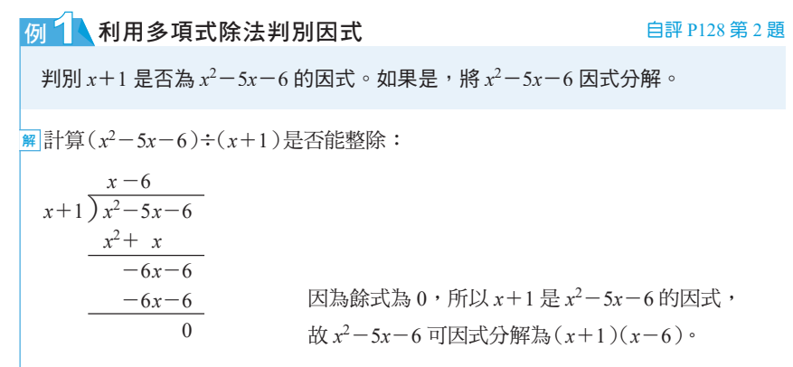  學生練習：（p.117例一隨堂練習）  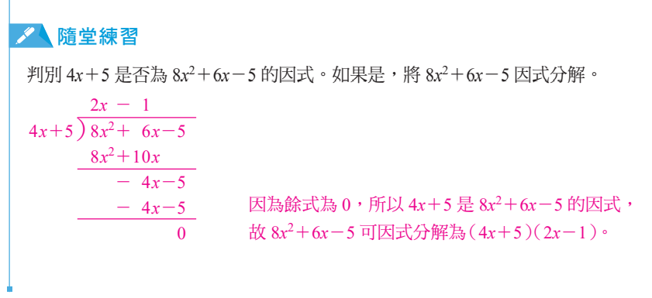  二、利用提公因式法因式分解  老師講述：公因式的概念。  透過分配律導入，C ×（A + B）= C × A + C × B，藉此說明公因數概念，而後對應到公因式概念。  Ex1: 4 × （2 + 3）= 4 × 2 + 4 × 3  因為他們都有4這個共同的因數，所以可以將4提出去，簡寫成4 $x^{2}$ （2 + 3），這時候我們就稱4為4 × 2和4 × 3的公因數。  同理，現在看到多項式的部分。  Ex2: $5x \& x^{2}$  $x^{2}$可以寫成兩個$x$相乘，現在看到$5x \& x^{2}$，它們共同的擁有$x$，所以$x$就是他們的公因式。  老師講述：（p.119例題二）  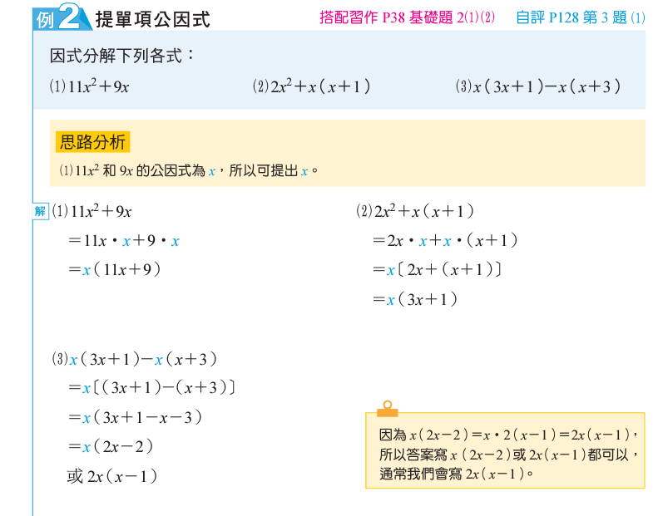  學生練習：（p.119例二隨堂練習）  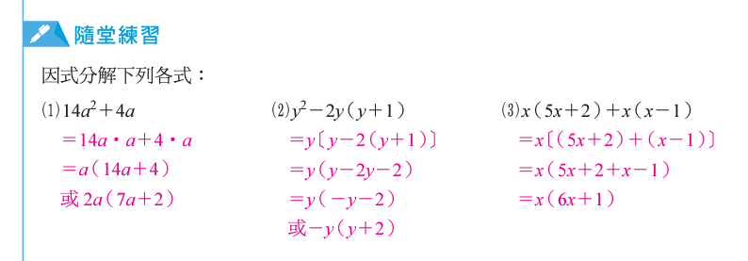 |  |  |  |  |  | 2  1  1  5  2  1  2  3  2  1  3  5
教學反思
參考資料

